Aprende a programar con Minecraft

### **Bucle sobre un diccionario**

También puedes utilizar un bucle for para recorrer un diccionario. Cuando utilices un diccionario con un bucle for, la sintaxis es la misma que la de un bucle for con una lista; sin embargo, el bucle sólo iterará a través de las claves del diccionario.

Por ejemplo, el siguiente código imprime la variable del bucle for cada vez que el bucle itera. En este caso, imprime la clave de cada elemento del diccionario:

inventory = {'gems': 5, 'potions': 2, 'boxes': 1}  
  
for key in inventory:  
print(key)

Este código imprime lo siguiente:

gems  
potions  
boxes

Para imprimir el valor asociado a cada elemento del diccionario, debes utilizar la sintaxis diccionario[clave]. Aquí tienes cómo cambiar el código para que imprima el valor de cada elemento además de la clave:

inventory = {'gems': 5, 'potions': 2, 'boxes': 1}  
  
for key in inventory:  
print(key + " " + str(inventory[key]))

Este ejemplo muestra ahora lo siguiente:

gems 5  
potions 2  
boxes 1

Observa que esta salida es mucho más fácil de leer que el propio diccionario. Al utilizar un bucle para mostrar los valores de un diccionario, tienes mucho más control sobre cómo se muestra la información.

#### **Misión 59: Marcador**

Recuerda el juego *swordHitsScore.* py de la Misión 54[(página 196](ch09.xhtml#page_196)). El juego registraba el número de bloques que un jugador golpeaba en un minuto. La puntuación se almacenaba en un diccionario junto con el nombre del jugador. Aunque el programa funcionaba bien, el marcador que aparecía al final del programa no mostraba las puntuaciones y los nombres en un formato muy legible. Sólo imprimía un diccionario sin ningún formato.

Para mejorar el programa, en esta misión modificarás *swordHitsScore.* py para que imprima el diccionario del marcador en un formato fácil de leer. Para ello, utilizarás un bucle for.

Abre tu programa *swordHitsScore.* py (debe estar en la carpeta *listas* ) y guárdalo como *scoreBoard.* py en la carpeta *forLoops*. En el programa, busca y borra esta línea:

print(scoreboard)

Sustituye esta línea por un bucle for que imprima el nombre de cada jugador y su puntuación. Estos valores se almacenan en el diccionario del marcador: el nombre de cada jugador es una clave del diccionario, y su puntuación es el valor de la clave.

La[Figura 10-5](ch10.xhtml#ch10fig5) muestra la salida actualizada.

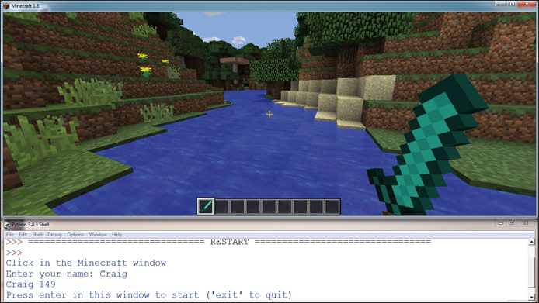

*Figura 10-5: La salida del programa es ahora más fácil de leer.*

[anterior](ch10_3.html)[Subtema 4 de 7: (Ver todo)](ch10.html)[siguiente](ch10_5.html)